Лабораторная работа №9
Дисциплина: Администрирование сетевых подсистем
Комягин Андрей Андреевич
Содержание

1 Цель работы
Приобретение практических навыков по установке и простейшему конфигурированию POP3/IMAP-сервера Dovecot.

2 Выполнение лабораторной работы

2.1 Установка и настройка Dovecot на сервере
На виртуальной машине server были установлены пакеты dovecot (сервер POP3/IMAP) и telnet (для проверки соединений).
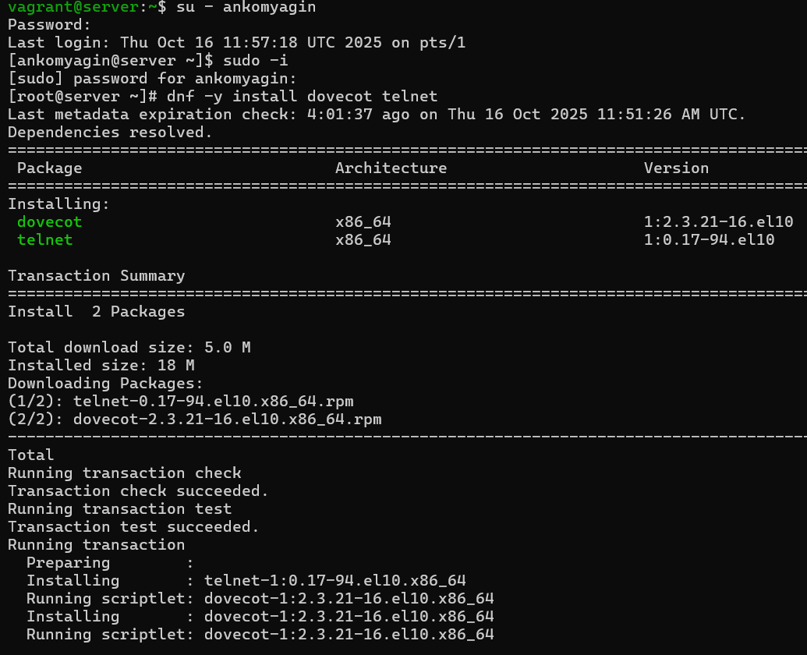
Рис. 1: Установка пакетов dovecot и telnet
Далее была произведена настройка конфигурационных файлов Dovecot:
- В /etc/dovecot/dovecot.conf включены протоколы imap и pop3.
- В /etc/dovecot/conf.d/10-auth.conf разрешена аутентификация открытым текстом (auth_mechanisms = plain).
- В /etc/dovecot/conf.d/10-mail.conf задано местоположение почтовых ящиков в формате Maildir: mail_location = maildir:~/Maildir.
- В Postfix также настроено использование Maildir: postconf -e 'home_mailbox = Maildir/'.
Настроены правила межсетевого экрана (firewalld) для разрешения сервисов pop3, pop3s, imap, imaps. Обновлен контекст безопасности SELinux. Службы Postfix и Dovecot запущены.
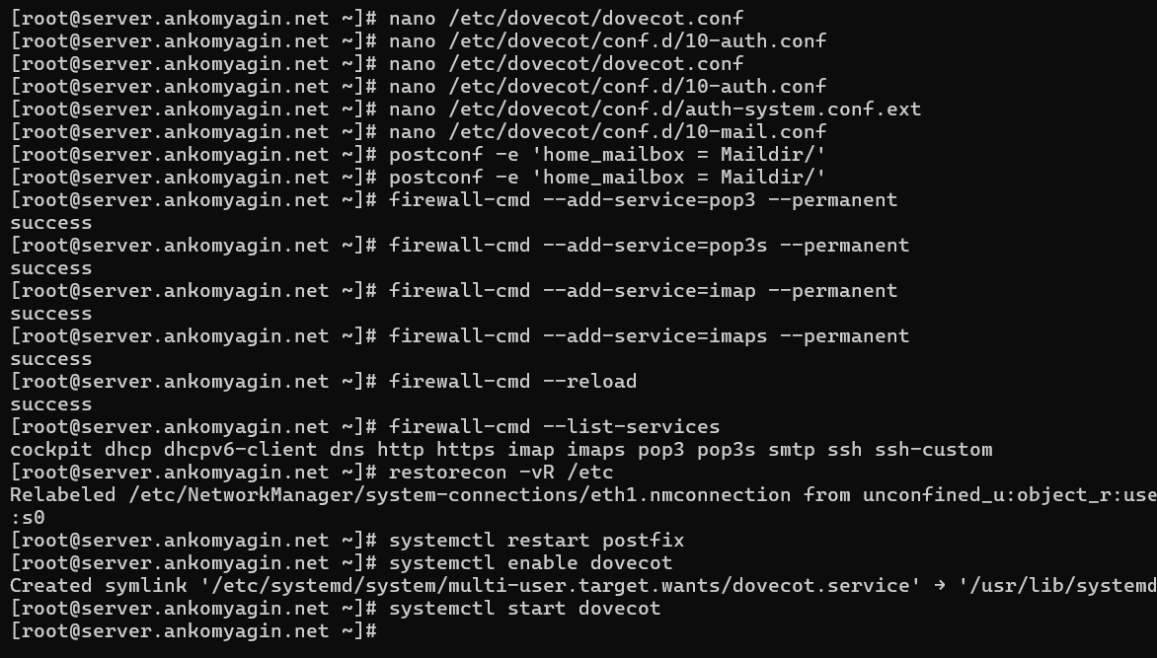
Рис. 2: Настройка конфигурации Dovecot и Firewall
Для проверки создания структуры Maildir было отправлено тестовое письмо локальному пользователю. Проверка с помощью утилиты doveadm подтвердила наличие почтового ящика.
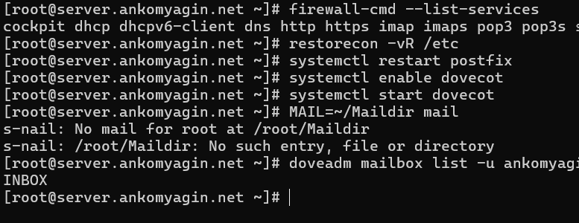
Рис. 3: Проверка создания почтового ящика

2.2 Настройка почтового клиента Evolution
На виртуальной машине client был установлен почтовый клиент Evolution.
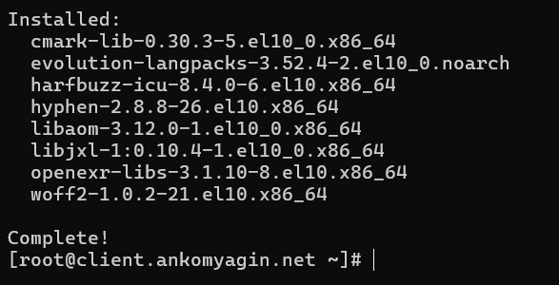
Рис. 4: Установка Evolution на клиенте
Произведена первоначальная настройка учетной записи пользователя ankomyagin. Указано полное имя и адрес электронной почты.
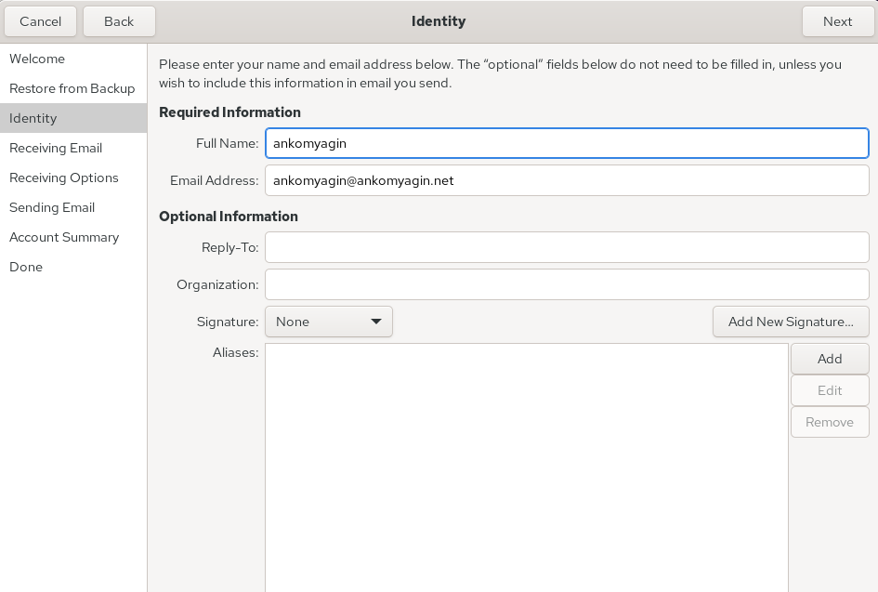
Рис. 5: Настройка идентификации пользователя
Настроен сервер входящей почты (Receiving Email):
- Тип сервера: IMAP.
- Сервер: mail.ankomyagin.net.
- Порт: 143.
- Шифрование: TLS on a dedicated port (или STARTTLS в зависимости от версии).
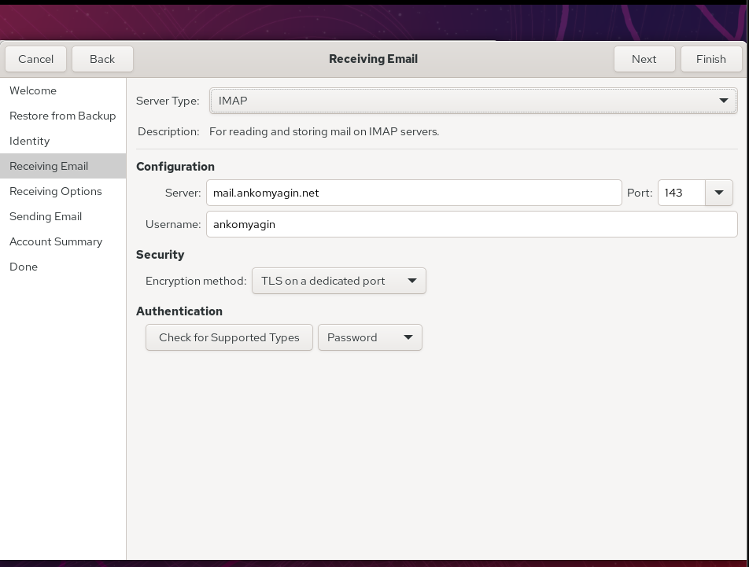
Рис. 6: Настройка входящей почты (IMAP)
Настроен сервер исходящей почты (Sending Email):
- Тип сервера: SMTP.
- Сервер: mail.ankomyagin.net.
- Порт: 25.
- Аутентификация: PLAIN.
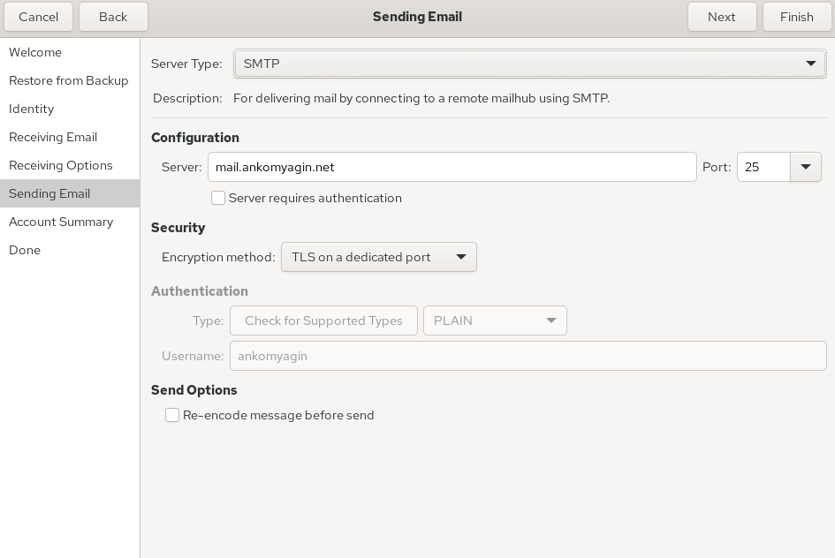
Рис. 7: Настройка исходящей почты (SMTP)
Итоговая сводка настроек учетной записи представлена ниже.
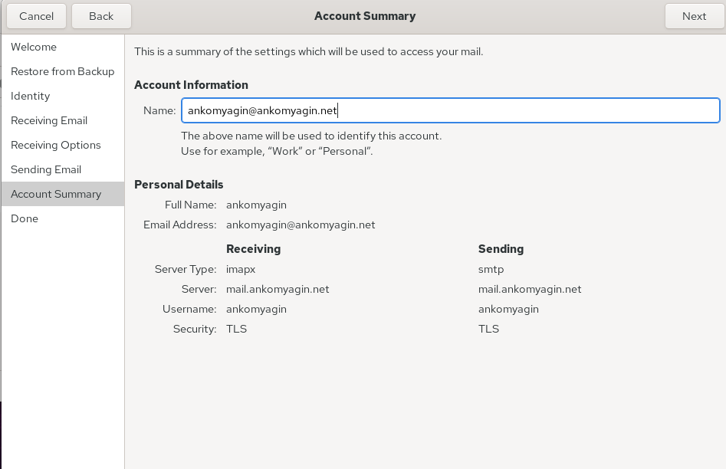
Рис. 8: Сводка настроек учетной записи
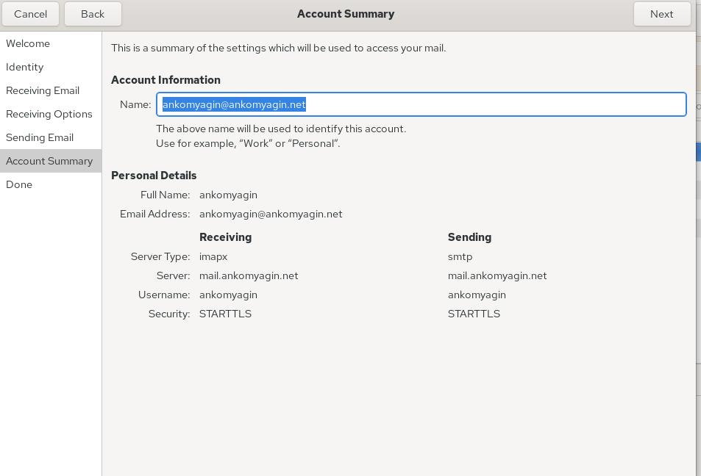
Рис. 9: Подтверждение настроек

2.3 Тестирование работы почтовой системы
С клиента было отправлено письмо (“from client”). В интерфейсе Evolution видно, что письмо успешно отправлено и принято сервером, а также видны письма, отправленные ранее локально на сервере.
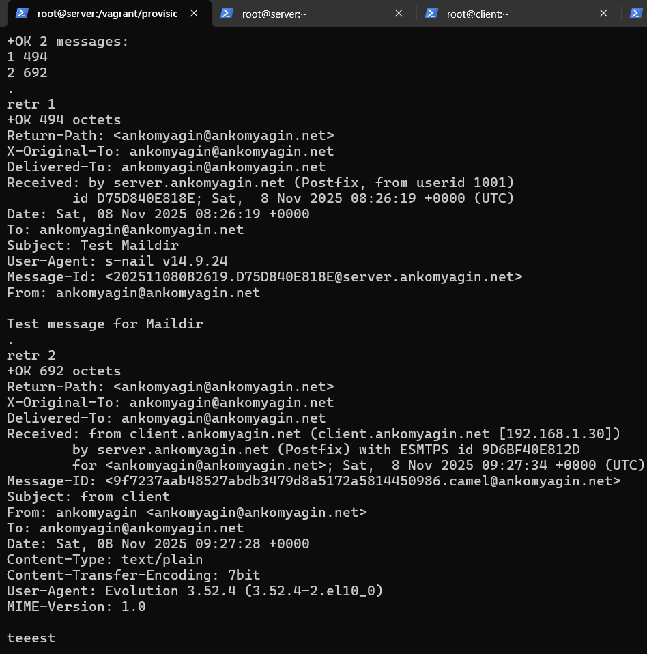
Рис. 10: Интерфейс Evolution с полученными письмами
На сервере проверено содержимое почтового ящика через терминал. Видно наличие писем, включая отправленное с клиента.
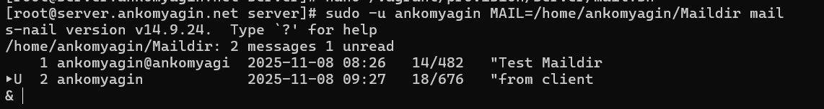
Рис. 11: Проверка почтового ящика на сервере через терминал
В логах сервера /var/log/maillog зафиксировано успешное подключение клиента по протоколу IMAP, аутентификация и действия Postfix по доставке письма.
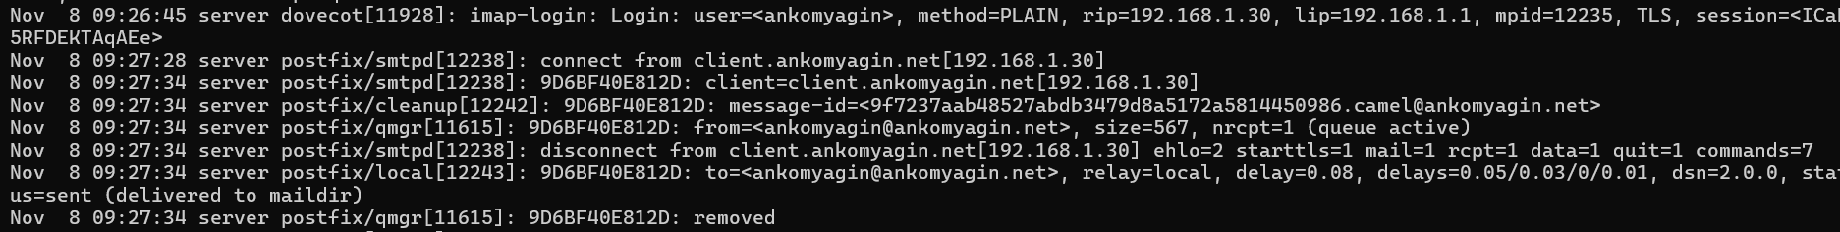
Рис. 12: Логи почтового сервера

2.4 Проверка через Telnet (POP3)
На сервере была выполнена проверка работы протокола POP3 с помощью утилиты telnet (порт 110). Выполнены команды:
- user ankomyagin
- pass <пароль>
- list (просмотр списка писем)
- retr 1 (чтение первого письма)
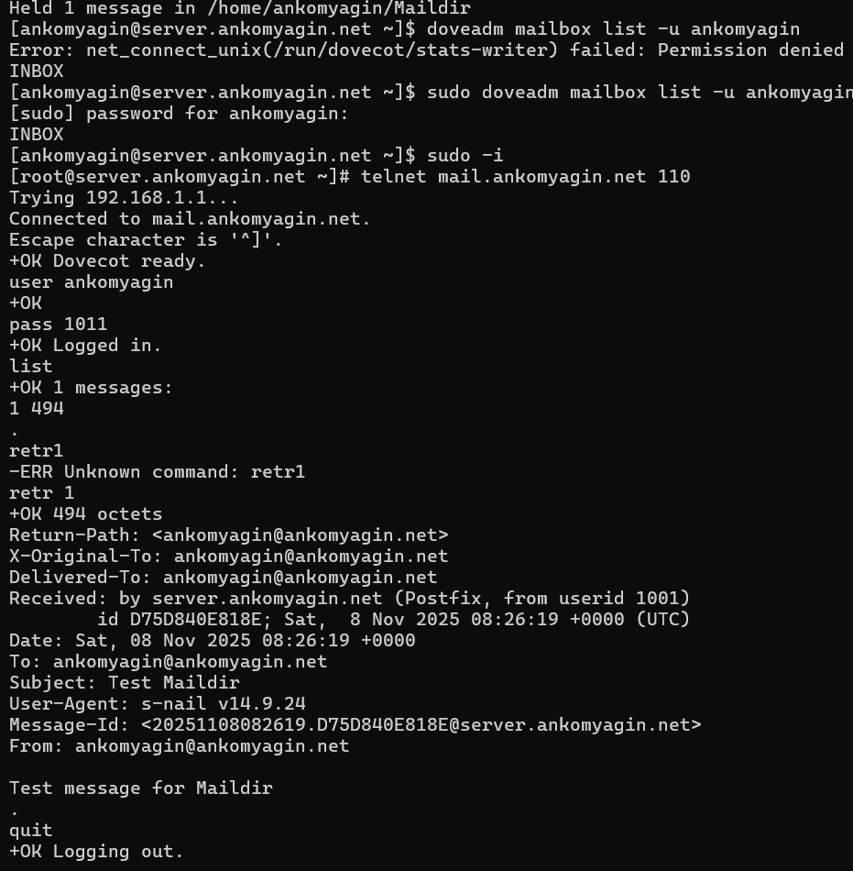
Рис. 13: Сессия Telnet: проверка POP3

2.5 Автоматизация (Provisioning)
Для сохранения настроек были скопированы конфигурационные файлы Dovecot в каталог /vagrant/provision/server. Обновлен скрипт mail.sh для автоматической установки и настройки Dovecot при развертывании виртуальной машины.
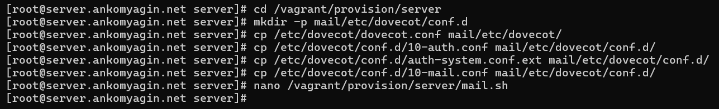
Рис. 14: Копирование конфигурационных файлов для provisioning

3 Контрольные вопросы
- За что отвечает протокол SMTP?
- SMTP (Simple Mail Transfer Protocol) отвечает за отправку и передачу электронной почты между почтовыми серверами (MTA) и от клиента к серверу.
- За что отвечает протокол IMAP?
- IMAP (Internet Message Access Protocol) используется для доступа к электронной почте на сервере. Он позволяет управлять письмами непосредственно на сервере (создавать папки, перемещать письма), поддерживая синхронизацию между несколькими клиентами.
- За что отвечает протокол POP3?
- POP3 (Post Office Protocol version 3) используется для получения почты с сервера на клиент. Обычно письма скачиваются на устройство клиента и удаляются с сервера (хотя настройки позволяют оставлять копии).
- В чём назначение Dovecot?
- Dovecot — это сервер MDA (Mail Delivery Agent) и сервер доступа к почте по протоколам POP3 и IMAP. Он обеспечивает хранение писем, аутентификацию пользователей и доступ клиентов к ящикам.
- В каких файлах обычно находятся настройки работы Dovecot?
- Основной файл: /etc/dovecot/dovecot.conf. Детальные настройки разнесены по файлам в директории /etc/dovecot/conf.d/ (например, 10-auth.conf, 10-mail.conf, 10-master.conf).
- В чём назначение Postfix?
- Postfix — это агент передачи почты (MTA). Он занимается маршрутизацией и доставкой почты по протоколу SMTP.
- Какие методы аутентификации пользователей можно использовать в Dovecot и в чём их отличие?
- Основные методы: PLAIN (пароль передается в открытом виде, требуется TLS для безопасности), LOGIN (аналогично PLAIN, но в два этапа), CRAM-MD5 (передача хеша, пароль не передается в открытом виде). Также возможна интеграция с системными пользователями (passwd, pam) или базами данных (SQL, LDAP).
- Приведите пример заголовка письма с пояснениями его полей.
  - From: От кого (имя и адрес).
  - To: Кому.
  - Subject: Тема письма.
  - Date: Дата и время отправки.
  - Message-ID: Уникальный идентификатор сообщения.
  - Received: Служебная информация о пути прохождения письма через серверы.
- Приведите примеры использования команд для работы с почтовыми протоколами через терминал (например через telnet).
- Для POP3 (порт 110):
  - user <name> — ввод логина.
  - pass <password> — ввод пароля.
  - list — список сообщений.
  - retr <id> — получить сообщение.
  - quit — выход.
- Приведите примеры с пояснениями по работе с doveadm.
  - doveadm mailbox list -u user — показать список папок в ящике пользователя.
  - doveadm reload — перезагрузить конфигурацию Dovecot.
  - doveadm user user — проверить доступность и настройки пользователя.

4 Выводы
В ходе выполнения лабораторной работы был установлен и настроен сервер Dovecot для работы по протоколам POP3 и IMAP. Настроена интеграция с MTA Postfix, организовано хранение почты в формате Maildir. Выполнена настройка почтового клиента Evolution, проведено успешное тестирование отправки и получения почты, а также диагностика работы сервера с помощью утилит Telnet и анализа логов.

